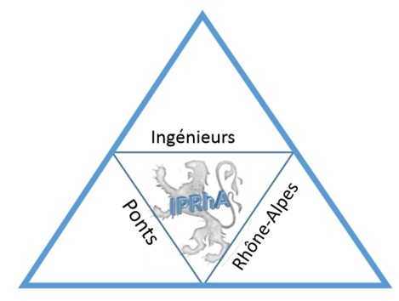

Pouvoir pour l’Assemblée Générale Ordinaire du 31 mai 2023 à 18h30

Civilité NOM Prénom
Diplôme promotion
membre d’IPRhA, à jour de sa cotisation 2023 auprès de Ponts Alumni,
donne pouvoir à : Civilité Nom Prénom

membre cotisant d’IPRhA, pour être représenté à l’Assemblée Générale ordinaire du
31 mai 2023 et prendre en son nom, les décisions de toute nature.

Date et signature précédées de la mention manuscrite "Bon pour pouvoir".

Date Signature

